XX505 scheda creata il 20 ottobre 2025
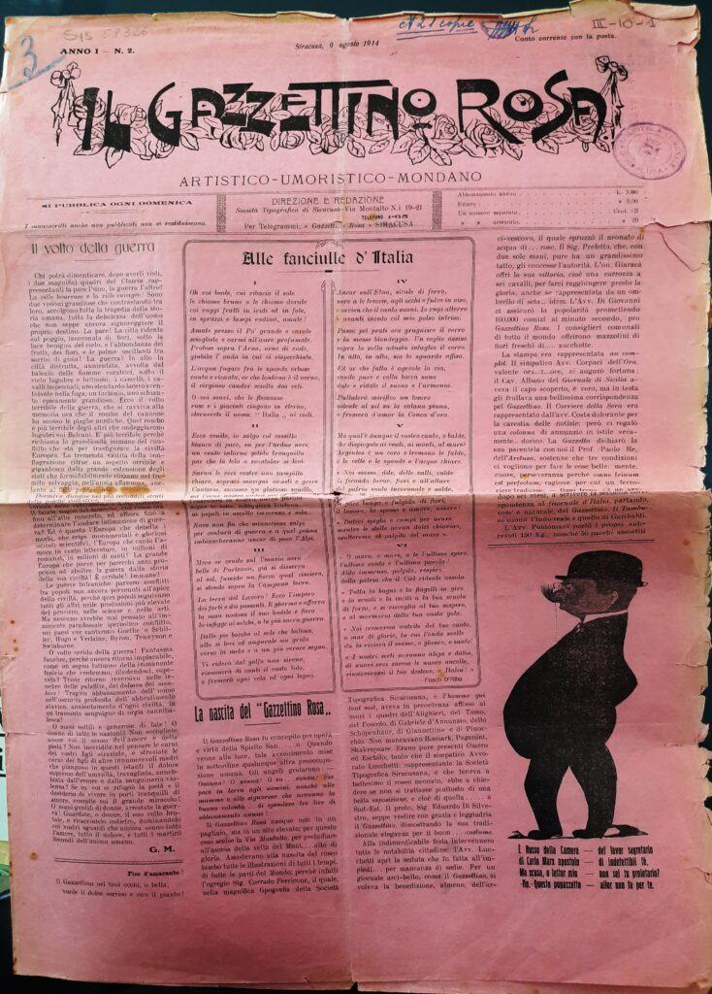
Descrizione bibliografica
Il *gazzettino rosa : artistico, umoristico, mondano. - Anno 1, n. 1 (settembre 1907)-anno 2 (1908). - Messina : Tip. d'Amico, [1907-1908]. – 2 volumi. ((Settimanale. - CFI0315985

Il *gazzettino rosa : artistico, umoristico, mondano. - Anno 1, n. 1 (2 agosto 1914)-anno 2, n. 2 (4 febbraio 1915). - Siracusa : Soc. Tipografia di Siracusa, 1914-1915. – 2 volumi ; 43-50 cm. ((Settimanale. - CUBI 261972. - BNI 1914-11074. - CFI0315995 ; CFI0355650
Soggetto: Cultura – Siracusa – Periodici femminili – 1914-1915

Informazioni storico-bibliografiche
Immersa nella lettura dei tomi polverosi, e dei fogli sgualciti di antiche pubblicazioni, ho preso coscienza di come la società siracusana dei primi del ‘900 fosse una fucina di idee e di cultura, portate avanti con passione e tenacia, attraverso svariate pubblicazioni che si rivolgevano a lettori di diverso tipo. Con grande sorpresa tra di queste ho trovato proprio “Il Gazzettino Rosa” che trovate in fotografia, datato 9 agosto 1914, si rivolge a un pubblico prevalentemente femminile. Si presenta come una pubblicazione artistica, umoristica e mondana, come dice il sottotitolo, e tratta argomenti frivoli ma anche di attualità. In questo numero la Prima Guerra Mondiale è alle porte e, come potete leggere, l’argomento viene trattato con pathos e profonda tristezza.
Brano tratto dal romanzo “I fantasmi di Dioniso”:
Il 9 agosto 1914 il Gazzettino Rosa di Siracusa così commentava, rivolgendosi alle fanciulle d’Italia:
“Il volto della guerra. Chi potrà dimenticare, dopo averli visti, i due magnifici quadri del Clairin rappresentanti la pace l’uno, la guerra all’altro? La ville heureuse e la ville ravagée! Sono due visioni grandiose che contrastano tra loro, avvolgono tutta la tragedia della storia umana, tutta la debolezza dell’uomo che non seppe ancora signoreggiare il proprio destino. La pace! La città ridente sul poggio, incoronata di fiori, sotto la luce benigna del cielo, è l’abbondanza dei frutti, dei fiori, le palme oscillanti tra sorrisi di gioia! La guerra! In alto la città distrutta, annientata, avvolta dal balenio delle fiamme voratrici, sotto il cielo lugubre e luttuoso; i cammelli, i cavalli impennati, uno stendardo lacero sventolante nella fuga; il turbinio, uno schianto epicamente grandioso. Ecco il volto terribile della guerra, che si ravviva alla memoria ora che il rombo del cannone ha scosso le plagne nordiche. Quel rombo è più terribile degli altri che ondeggiavano lugubri sui Balcani. È più terribile perché richiama la grandiosità immane del conflitto che sta per trasfigurare la civiltà europea.”
Avendo firmato, segretamente, il patto di Londra, l’Italia entrò in guerra il 24 maggio 1915, dichiarando guerra all’Austria-Ungheria. Sei milioni di giovani italiani vennero chiamati alle armi, col risultato che quasi ogni famiglia ebbe un proprio componente al fronte e l’intera popolazione fu coinvolta, dovendo stravolgere il proprio modo di vivere. Era difatti necessario sostenere la guerra economicamente e ideologicamente; le donne fecero la loro comparsa nelle fabbriche metallurgiche e meccaniche, data l’assenza di operai uomini, che invece vennero inviati nelle retrovie dei campi di battaglia per la costruzione delle strutture militari. https://www.giovannastrano.it/2023/02/25/il-gazzettino-rosa-pubblicazione-settimanale-aretusea-del-1914/

